Апрель. Четвёртая неделя
ЗАНЯТИЕ 28
Приветствие. Упражнение «Я рад вас видеть!»
Ведущий: «Давайте поздороваемся друг с другом. Сейчас я повернусь к тому, кто сидит справа от меня, назову его по имени и скажу, что я рада его видеть. Он повернется к своему соседу справа и сделает то же самое, и так до тех пор, пока каждый из вас не поприветствует своего соседа... »

Сказка «Грубые слова»
Ведущий: «В начале занятия я расскажу и покажу вам продолжение нашей сказки...»
В классе стояла рабочая тишина, ученики проверяли ошибки в диктанте. Вдруг у кого-то из учеников выскочило грубое слово. Конечно, от перенапряжения да и от расстройства, что глупую ошибку сделал, кто-то не сдержался, выругался на весь класс. В ужасе ученики смотрели, но учителя и ждали его реакции. Никто не хотел признаваться, да учитель этого и не требовал. Он спокойно попросил закончить проверку диктанта и приготовиться к новому уроку. Перемена прошла напряженно, проблему надо было решать прямо сейчас.
Когда прозвенел звонок на урок, ребята ждали от учителя строгих слов или новой сказки, а он вдруг объявил всем, что сегодня урок «В школе клоунов».
- Началом урока будет «Ругательство овощами и фруктами». Каждый с соседом по парте начнет ругать друг друга только овощами и фруктами по моему сигналу и по сигналу закончит ругаться.
Ребята думали, что учитель шутит, но он совершенно серьезно просигналил старт, и ученики робко, но сердито стали обзывать друг друга «капустой», «картошкой», «морковью», «яблоком» и прочими «съедобными» словами. Иногда к этому непонятному занятию подключался сам учитель и поругивал робких учеников «свеклой», «апельсином», «репкой» и пр. В ответ его тоже старались как следует «отругать». Если кто-то использовал другие слова или касался своего соседа, то игра останавливалась, отмечалось нарушение, а затем вновь продолжали ругаться повеем правилам. После сигнала учитель предложил похвалить друг друга с ласковой интонацией цветами: розочками, тюльпанчиками, колокольчиками и др. И вновь игра продолжилась. Но некоторым ребятам хотелось еще поругаться, и учитель повторил парное «ругательство овощами и фруктами», а затем вновь все перешли к «цветочным ласкам». Некоторые ученики во второй раз обращались уже не к своему соседу, а выбирали себе другого напарника. Учитель их понимал и разрешал менять пару.
Как следует наругавшись и похвалив друг друга, ребята перешли к следующему уроку «Школы клоунов».
Выбирался по желанию клоун, который должен рассмешить весь класс. Захотел попробовать свои силы Мышонок. Ему дали три попытки, он старательно корчил рожицы, но, подсчитав рассмеявшихся, ученики отметили, что этому клоуну еще надо учиться смешить.
Следующим клоуном стал Лисенок, он рассказал историю, над которой все дружно смеялись.
А потом клоунами были Волчонок и Белочка, они разыграли пантомиму, тоже было очень весело.
- А теперь, ребята, пора из «Школы клоунов» вернуться в нашу школу, в наш класс. Когда мы устаем, то задорный смех возвращает нам силы. Меньше хочется произносить грубых слов после таких игр. Давайте иногда на переменах или на прогулке вспоминать эти игры, прогонять обиды, радовать друг друга.
После того как дети прослушали сказку, ведущий просит их поделиться впечатлениями от услышанного.

Упражнение «Найди все овощи для зайчика»
Детям нужно найти и обвести все овощи на рисунке.
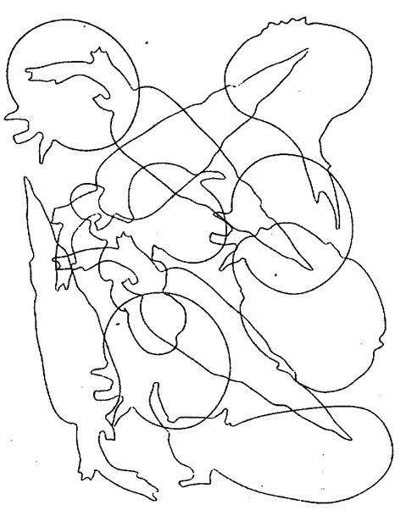
Упражнение «Ругаемся овощами»
Психолог предлагает детям поругаться, но не плохими словами, а... овощами: «Ты - огурец», «А ты - редиска», «Ты - морковка», «А ты - тыква» и т. д.

Упражнение «Мимика и жесты»
С помощью мимики и жестов дети загадывают друг другу профессии, животных, игрушки, предметы мебели и т. п.: «Не сходя со стула, посидите так, как сидят... обезьяна; кассир на своем рабочем месте; царь на троне; пчела на цветке; поросенок на кактусе; побитая собака; невеста на свадьбе и т. д.».

Упражнение «Лесная почта»
Детям нужно определить, сколько конвертов изображено на рисунке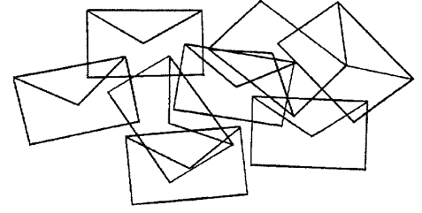

Упражнение «Бабочки»
Детям нужно запомнить узоры на крыльях бабочек и нарисовать их в кружочках ниже
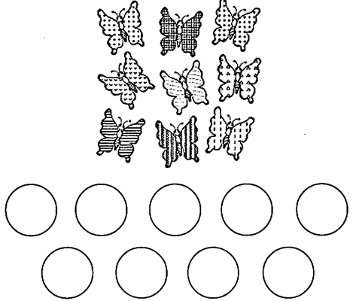
Упражнение «Сделай всех бабочек одинаковыми»
Детям нужно дорисовать всех бабочек так, чтобы они были одинаковыми 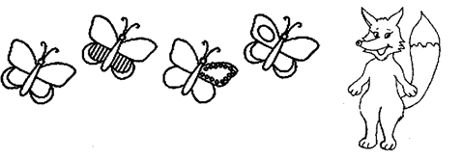

Спасибо всем!
На этом наше занятие завершается. До свидания!

